Pieredzes apmaiņas braucieni projekta „ Museum Gateway” ietvaros.
No 2014.gada marta līdz 2014.gada aprīlim projekta Nr. LLB-2-208 „Museum Gateway” („Muzeju vārti”) ietvaros notika pieredzes apmaiņas braucieni uz Latvijas, Lietuvas un Baltkrievijas muzejiem. Projekta mērķis - muzeju personāla kompetences uzlabošana, kopēja muzeju tūrisma produkta izstrāde, pamata infrastruktūras un muzeju ekspozīciju uzlabošana, kā arī mārketinga aktivitāšu attīstība un ieviešana. Projekta realizācijas laikā paredzēta jauna muzeja izveide Latgalē, 19 Latvijas, Lietuvas un Baltkrievijas muzeju infrastruktūras un ekspozīciju uzlabošana – jaunu ekspozīciju elementu un moderna aprīkojuma iegāde, kopējā tūrisma produkta vizuālās identitātes izstrāde – visu iesaistīto muzeju stila grāmatas izveide, informatīvo materiālu izstrāde – kartes 6 valodās, brošūras 6 valodās, baneri 6 valodās, kā arī citas tūrisma jomas attīstībai svarīgas aktivitātes. Projekta „Museum Gateway” rīkotajos pieredzes apmaiņas braucienos uz Latvijas, Lietuvas un Baltkrievijas muzejie kopā piedalījās vairāk nekā 52 muzeju darbinieki no Latgales, Utenas apriņķa (Lietuva), Vitebskas apgabala (Baltkrievija), kā arī Latgales plānošanas reģiona, Latgales reģiona attīstības aģentūras, Polockas apgabala izpildkomitejas darbinieki. Pieredzes apmaiņas braucienu mērķis - iegūt labas prakses piemērus un veikt novērtējumus iespējamo uzlabojumu noteikšanai. Pasākums bija sadalīts 3 braucienos:
- brauciens norisinājās 2014. gada 27.-28. martā Baltkrievijā, Minskā. Muzeju darbinieki apmeklēja Baltkrievijas Nacionālo vēstures muzeju, Baltkrievijas Nacionālo mākslas muzeju, muzeju izstādi „Baltkrievijas mākslas 10 gadsimti”, Jankas Kupalas Valsts literatūras muzeju, Minskas vēstures muzeju.
- brauciens norisinājās 2014. gada 16.-17. aprīlī Latvijā, Rīgā. Muzeju darbinieki apmeklēja Rīgas vēstures un kuģniecības muzeju, Latvijas Dabas muzeju, Latvijas Dzelzceļa vēstures muzeju, Latvijas Etnogrāfisko brīvdabas muzeju, Latvijas Kara muzeju.
- brauciens norisinājās 2014. gada 24.-25. aprīlī Lietuvā, Viļņā. Muzeju darbinieki apmeklēja Lietuvas lielkņazistes valdnieku pili, Lietuvas Nacionālo muzeju, Lietuvas Bankas naudas muzeju, Memoriālo Tuskulenu kompleksu, Trakaju pils vēstures muzeju.

Braucienu dalībnieki atzinīgi novērtēja pieredzes braucienos iegūtās zināšanas un atzina, ka tās palīdzēs uzlabot dalībnieku muzejos esošās ekspozīcijas radot iespēju kvalitatīvāk piedāvāt muzeju pakalpojumus apmeklētājiem.
Fotogrāfijas :

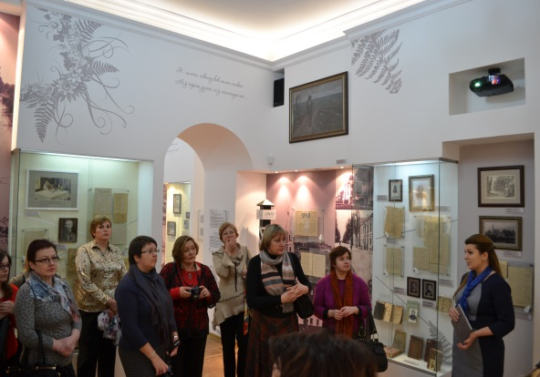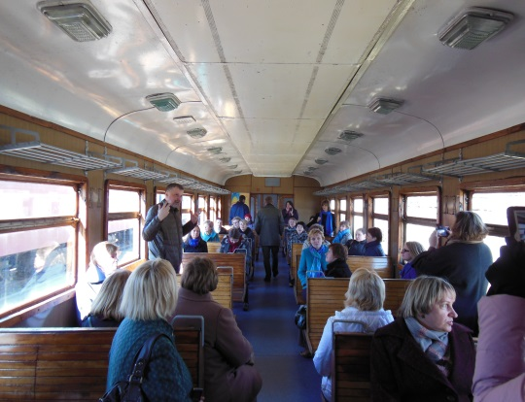

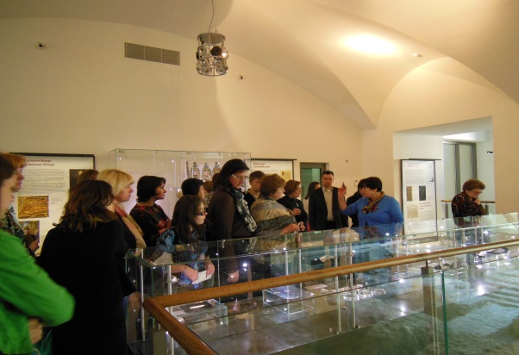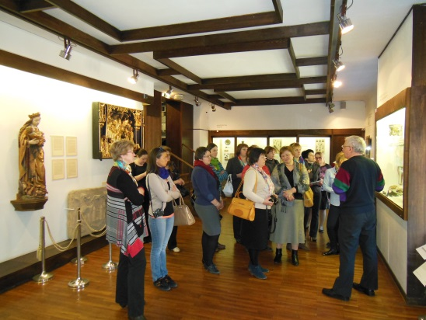

Šie braucieni tika organizēti Latvijas, Lietuvas un Baltkrievijas pārrobežu sadarbības programmas projekta Nr. LLB-2-208 „Museum Gateway” (MG) ietvaros. Projekta kopējais budžets ir 1 428 494,77 EUR . No šīs summas 90% - 1 285 645,27 EUR ir Eiropas kaimiņattiecību un partnerības instrumenta Latvijas, Lietuvas un Baltkrievijas pārrobežu sadarbības programmas atbalsts. Par šīs publikācijas saturu ir atbildīgs Latgales plānošanas reģions un tā nekādā veidā nevar tikt izmantota, lai atspoguļotu Eiropas Savienības uzskatus.
Preses relīzi sagatavoja:
Aivars Jankovskis, projekta „Museum Gateway” sabiedrisko attiecību vadītājs. Tālrunis: +37122481053, e-pasts: aivars.jankovskis@latgale.lv

